南投忠孝國民（小）交通安全活動成果資料
活動名稱 | 交通安全教育教育----融入社團活動
辦理時間 | 103年01月 01日~ 104 年 03 月 31 日
參加對象 | 獨輪車社
參加人數 | 28 人
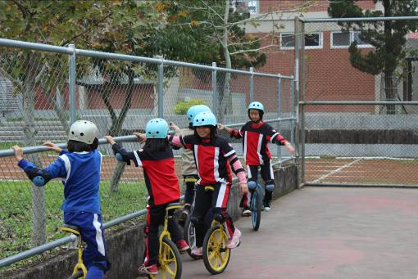 |  | 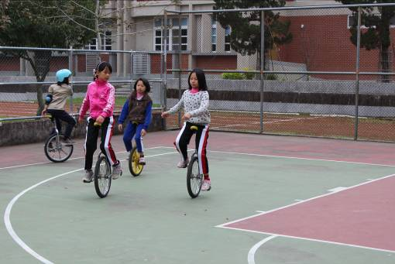
相片說明：配備齊全，注意安全 |  | 相片說明：慢慢通過別壓線
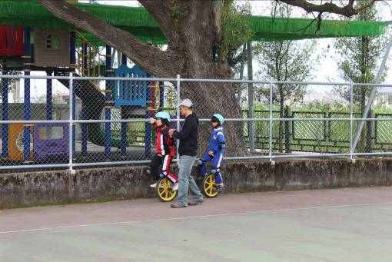 |  | 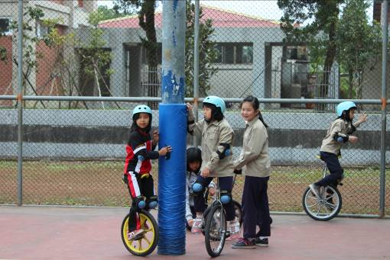
相片說明：新學員安全最重要 |  | 相片說明：安全帽與護膝樣樣不可少

